PLEC DE CONDICIONS TÈCNIQUES PER LA CONTRACTACIÓ DEL LLOGUER D’ESCENARIS I TARIMES PER EL TEATRE GREC DURANT EL FESTIVAL GREC DE BARCELONA

OBJECTE DEL PRESENT PLEC:
Aquest plec té per objecte definir les prescripcions tècniques que hauran de portar-se a terme per la contractació del lloguer d’escenaris, tarimes i altres elements escènics, i la corresponent assistència tècnica especialitzada (muntatge, manteniment i desmuntatge) per el Grec Festival de Barcelona.
- ESPAIS

- Teatre Grec: Passeig de Santa Madrona nº 36 de Barcelona.
- Altres espais on es programen activitats durant el festival, com ara la Plaça Margarida Xirgu, museus, teatres, entre d’altres.

- PERÍODES DE PRESTACIÓ
- Període de muntatge: entre el 1 el 15 de juny
- Període de funcionament :del 16 de juny al 31 de juliol
- Període de desmuntatge entre l’ 1 i el 5 d’agost

Aquestes dates poden patir modificacions en funció de la programació del festival.

- CONTINGUT DE LA PRESTACIÓ
Per tal de garantir les necessitats (materials i humanes) del contracte l’adjudicatari haurà de posar a disposició del servei les prestacions que s’especifiquen a continuació:

- Lloguer, transport, muntatge i desmuntatge d’un escenari mínim de 20 m x 11 x 0’40 m, tipus Layher, HOAC, o equivalent (veure plànol adjunt ) capaç de suportar un pes de 750 kg/m2.

- Lloguer, muntatge i desmuntatge de l’avancé de 8m x 10m, d’alçada variable (aproximadament 0’90m), semi circular, tipus Layher, HOAC, o equivalent, capaç de suportar un pes de 750 kg/m2, segons disseny acordat amb els responsables del festival.

- Cobertura de l’escenari i l’ avancé amb taulell contraxapat 10mm, més una segona capa de taulell fenòlic de 15-18mm.

- Construcció de dues rampes, una a cada lateral de l’escenari, d’una amplada aproximada de 2,40m. Acabat amb taulell fenòlic (fusta tractada per exteriors) de 15-18mm. segons disseny acordat amb els responsables del festival.

- Muntatge de 2 plataformes d’aproximadament 0.30 m d’alçada per 3m. d’amplada i 2 m. de fons amb rampa d’accés per cadires de rodes, situades als jardins del Teatre Grec.

- Lloguer de 14 plataformes de 2m x 1m, d’alçada graduable, tipus ROSCO.

Totes les estructures han d’estar acabades amb pintura plàstica de color negre mate.
L’empresa adjudicatària haurà de presentar el certificat de solidesa homologat de totes les estructures (escenari, avancé i rampes)
L’adjudicatari haurà de posar a disposició del servei el personal tècnic qualificat necessari durant el muntatge i el desmuntatge de tot l’equipament fixe al Teatre Grec. També l’eventual manteniment en cas que es produeixi algun desperfecte.
L’empresa adjudicatària haurà de subministrar tots els elements i accessoris necessaris per al bon funcionament de la instal·lació: fusta, llistons, grapes, eines, cargols, claus, estris per pintura, etc.
PERSONAL I PLA DE MUNTATGE

Les jornades estimades per dur a termes el servei són:

Muntatge
12 jornades per muntatge estructures.
12 jornades per treballs de fusteria i pintura.

Manteniment
4 mitges jornades.

Desmuntatge.
8 jornades per desmuntatge estructures.
6 jornades per desmuntatge del planxat de fusta.

Caldrà indicar a l’oferta econòmica el preu unitari de la jornada.

El nombre de personal tècnic mínim ha de ser de 8 treballadors amb una experiència professional mínima de 2 anys.

El temps màxim per el muntatge de tots els equipaments no podrà ser superior a 5 dies
El temps màxim de desmuntatge no podrà ser superior a 3 dies.
EINES:
L’adjudicatari haurà de posar a disposició del servei durant tot el període de celebració del festival:
Una esmoladora angular (radial)
Una serra circular
Una serra caladora
Una cargoladora autònoma
Estris de pintura

Finalitzat el festival l’empresa adjudicatària recuperarà les eines en perfecte estat d’ús. En cas que hagi algun desperfecte, la reparació serà assumida per el festival.
FUNGIBLES
L’adjudicatari haurà de posar a disposició del servei durant tot el període de celebració del festival::
10 llistons de fusta de 20x40
2 taulers de fusta contraxapada
10 pots de 20kg de pintura plàstica per exterior negre mate i els estris de pintura necessaris.
1 rollo de moqueta firal negre amb cobertura plàstica de protecció.
1 rollo de tela per els faldons de les tarimes rosco.
500 unitats de cargols spax per fusta de mides variades.

Requeriments tècnics dels equips i la instal·lació:

- L’empresa adjudicatària s’adequarà als horaris que dictarà L’institut de Cultura de Barcelona mitjançant els tècnics responsables del contracte.
- l’empresa adjudicatària haurà d’aportar tot allò necessari per la logística, descàrrega i transport dels seus materials: camions, carretons, transpalets, etc
- L’Institut de Cultura de Barcelona, mitjançant la persona responsable del contracte, podrà decidir si el material subministrat està en bon estat, i, de no ser així, l’adjudicatari es compromet a substituir-lo per un de millor qualitat.
- L’Institut de Cultura de Barcelona, mitjançant la persona responsable del contracte,, podrà decidir si el personal tècnic que aporta l’adjudicatari té el nivell mínim, tant tècnic com d’actitud, necessari per el Festival Grec. En cas contrari l’empresa adjudicatària es compromet a substituir-lo.

V. CONSIDERACIONS GENERALS:
El preu del contracte inclou el lloguer, transport muntatge i desmuntatge dels equipaments per a tota la durada del Festival.
També inclou les possibles reparacions o manteniment dels equipaments derivades dels possibles desperfectes que es puguin produir al llarg del festival.
L’empresa adjudicatària haurà de preveure els recursos materials, humans i tècnics necessaris per tal de garantir possibles ampliacions del servei en supòsits d’emergència i/o necessitats sobrevingudes.
En el cas que l’empresa adjudicatària consideri necessari substituir algun dels tècnics destinats al servei, ho comunicarà per escrit a l’Institut de Cultura de Barcelona.
L’Institut de Cultura de Barcelona mitjançant el responsable del contracte si s’escau, comunicarà al coordinador del servei les incidències que puguin sorgir en la prestació del mateix, comprometent-se l’adjudicatari a solucionar-ho de forma immediata.
L’empresa adjudicatària està obligada a proveir als seus tècnics de les eines i instruments necessaris per tal de garantir el correcte compliment de les tasques objecte de l’adjudicació.

Totes les factures que presenti l’empresa adjudicatària contra aquest contracte hauran d’estar desglossades per conceptes quantificats, indicant els corresponents preus unitaris.
VI.- REFERÈNCIES TÈCNIQUES:

L’adjudicatari haurà d’aportar un certificat de solidesa de l’estructura signat i segellat per una entitat tècnicament qualificada.

Tots els materials tindran que complir la normativa europea de seguretat que estigui vigent en el seu moment. L’adjudicatari es compromet a aportar els certificats de revisió corresponents.

S’adjunta plano de l’escenari del teatre Grec (Annex 1)

ANNEX 1

Detall Lahyer
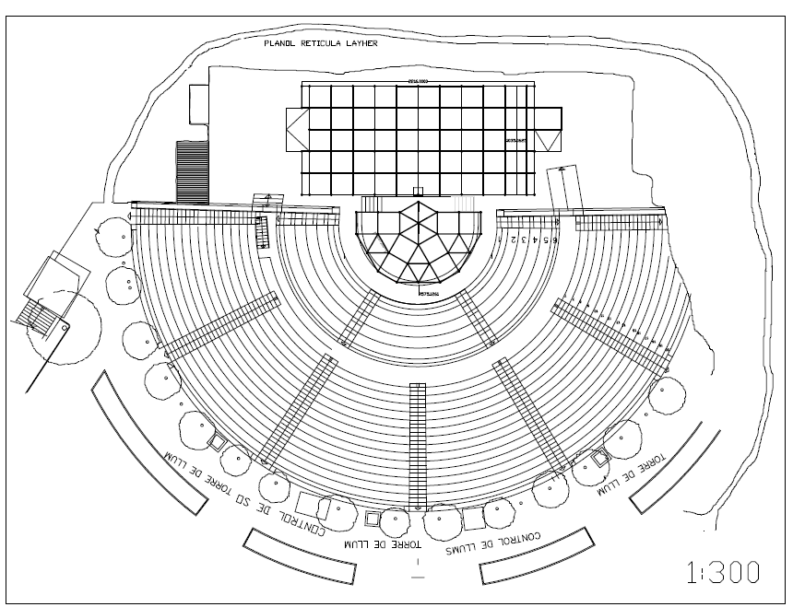

Detall contraxapat i rampes



